Федеральное государственное бюджетное образовательное учреждение высшего профессионального образования
«Московский государственный технический университет имени Н. Э. Баумана»
(МГТУ им. Н. Э. Баумана)


Факультет: Информатика и системы управления

Кафедра: Программное обеспечение ЭВМ и информационные технологии

Отчет по учебно-вычислительной практике

Студент: Ковалёв Дмитрий Алексеевич
Группа: ИУ7-13Б
Название практики: Парусная регата

Руководитель:

Преподаватель Борисов С. В.
^{Должность} ^{ФИО} ^{Подпись}

Москва, 2018
1

Оглавление

Введение 3
Условие программы 4-6
Блок-схема программы 7
Пояснение программы 8-11
Заключение 12
Список литературы 13

2

Введение

В данном отчете по учебно-вычислительной практике продемонстрированы результаты обучения навыком программирования и изучения языка программирования Python. В процессе выполнения практики написана программа.

3
Условие программы
Парусная регата
Парусный клуб атлантических прибрежных моряков готовят инструмент
планирования регаты, чтобы оценить продолжительность гонок парусных шлюпок
c различными гоночными курсами, направлением ветра и типами парусных
шлюпок. Вы должны написать программу, чтобы помочь с этой задачей.
Курс гонки определен отметками, в гонке может быть до 10 отметок. Парусные
лодки должны пройти все отметки в указанном порядке. Отметки определены как
Х-, и Y-координаты на воображаемой сетке с единичным отрезком равным одной
навигационной миле (nm). Положительная Y-ось направлена на север и
положительная Х-ось на восток. Гонки проходят в открытых водах без любых
навигационных ограничений.
Для нашей задачи, единственная движущая сила, управляющая парусной
шлюпкой - ветер. Ветер определяет скорость парусной лодки и ограничивает
направление перемещения. Ветер постоянен на время каждой гонки и определен
как направление, куда ветер дует, и скорость - национальная миля в час.
Направление ветра отсчитывается по компасу в градусах, измеренных по часовой
стрелке от 000,0 градусов как север.
Парусные шлюпки не могут идти курсом угол между которым и направлением
ветра меньше чем данный "контрольный угол". Чтобы идти ближе к направлению
ветра, парусные шлюпки должны лавировать назад в вперед поперек ветра, но
чтобы угол между курсом лодки и направлением ветра был больше чем
"контрольный угол". Каждый раз когда парусных шлюпок пропускает отметку
или меняет курс это несет штраф поворота. Для этого моделирования, каждая
парусная шлюпка будет проходить каждый шаг гонки (часть гонки между
последовательными отметками) минимальным числом поворотов и света
минимальным возможным расстоянием. Курсы и направление отсчитывается по
компасу в градусах, измеренных по часовой стрелке от 000,0 градусов как север.
Скорость парусных шлюпок определена в соответствии с проектом парусной
шлюпки, скоростью ветра, и направлением движения, относительно ветра. На
рисунке, направление ветра - 45 и "контрольный угол" - 40 Это означает тогда,
что эта парусная шлюпка не может регулировать между 5 85 потому что это
угол между курсом лодки и направлением ветра будет больше чем "контрольный
угол".
4

Для этой проблемы, отношение скорости парусной шлюпки к скорости ветра - одно из трех отношений, отобранных как показано в таблице ниже согласно углу от ветра.

Направления Применимый ветра
направляющий уголок <доступный угол |контрольный коэффициент скорости
доступный угол < подветренный угол | доступный коэффициент скорости
подветренный угол подветренный коэффициент скорости

Например, если лодка идет под углом от ветра, который находится между
угловым и подветренным углом досягаемость тогда
Применимый коэффициент
скорость лодки = доступный коэффициент скорости * скорость ветра
Ввод
Вы решение должны принять многократные наборы данных входа. Каждый
набор данных представляет различное управление гонкой, который будет оценен для единственной парусной шлюпки. Набор данных начинает с линии с 3 действительными числами: направление ветра, скорость ветра, штрафное время; и число отметок п (целое число). Следующая линия содержит шесть действительных чисел: контрольный угол, контрольный коэффициент скорости, доступный угол, доступный коэффициент скорости, подветренный угол, подветренный коэффициент скорости.
Последующие n линий набора данных представляют n гоночных отметок в
порядке, в котором они должны быть пройдены. Каждая линия начинается с 2-х характерных отметок, там же сопровождаемых х-координатой и у-координатой отметки. Конец ввода обозначен линией с четырьмя нулями.
Вывод
Вывод для вашей программы состоит из различных данных, рассчитываемых для каждого набора входных данных. Величины должны быть представлены со ледующей точностью.
Курс, направление, поворот 0,1 градус
Расстояние 0,01 nm
Скорость 0,1 nm/час
Время 0,01 часа
Вывод для каждой гонки начинается с заголовка, содержащего число набора
данных (1 для первого, 2 для второго, и т.д) и количества шагов. Следующая линия - полная длина регаты, измеренная как сумма расстояний между последовательными отметками.

5
Для каждого шага конечно, номер шага, курс проложенный от начала к концу
шага и, теоретическая длина шага. Это сопровождается внесением в список всех курсов, необходимых чтобы шаг. Курсы для каждой гонки
перечисляются последовательно, с номерами курсов, начинающимися с 1 для каждой гонки. Для каждого курса, номер курса, проектируемая скорость парусной шлюпки, курс, и длина участка между сменой курса.
Итоговый вывод для каждого набора данных включает общее количество курсов, полное расстояние пройденное лодкой, оценочная продолжительности гонки, и полный штраф времени, понесенный парусной шлюпкой после отъезда от первой отметки.
Точный формат вывода не определен, но весь вывод должен быть организован
так, чтобы все было в указанном порядке, соответственно помечено и следовало данным числовым спецификациям.
Пример Ввода
45 10 0,1 6
45 0,5 90 0,75 135 0,67
M1 15 10
M2 25 20
M3 22 30
M4 5 25
M5 10 15
M6 10 10
Пример Вывода
Гонка 1 состоит из 6 шагов
Длина дистанции 58,48 nm
Шаг 1 из отметки М1 к М2 Направление: 45,0 Расстояние: 14,14 nm
Курс 1 - Скорость: 5,0 Направление: 90,0 Расстояние: 10,00 nm
Курс 2 Скорость: 5,0 Направление: 0,0 Расстояние: 10,00 nm
Шаг 2 из отметки М2 к М3 Направление: 343,0 Расстояние: 10,44 nm
Курс 3 - Скорость: 5,0 Направление: 343,0 Расстояние: 10,44 nm
Шаг 3 из отметки к М4 - Направление: 253,6 Расстояние: 17,72 nm
Курс 4 - Скорость: 6,7 Направление: 253,6 Расстояние: 17,72 nm
Шаг 4 из отметки М4 к М5 -> Направление: 153,4 Расстояние: 11,18 nm
Курс 5 -> Скорость: 7,5 Направление: 153,4 Расстояние: 11,18 nm
Шаг 5 из отметки М5 к М6 Направление: 180,0 Расстояние: 5,00 nm
Курс 6 -> Скорость: 6,7 Направление: 180,0 Расстояние: 5,00 nm
Гонка 1 была 64,34 nm длиной с сменой 6 курсов
Оценочная продолжительность гонки 11,47 часов с 0,50 часа штраф

7
Блок-схема программы
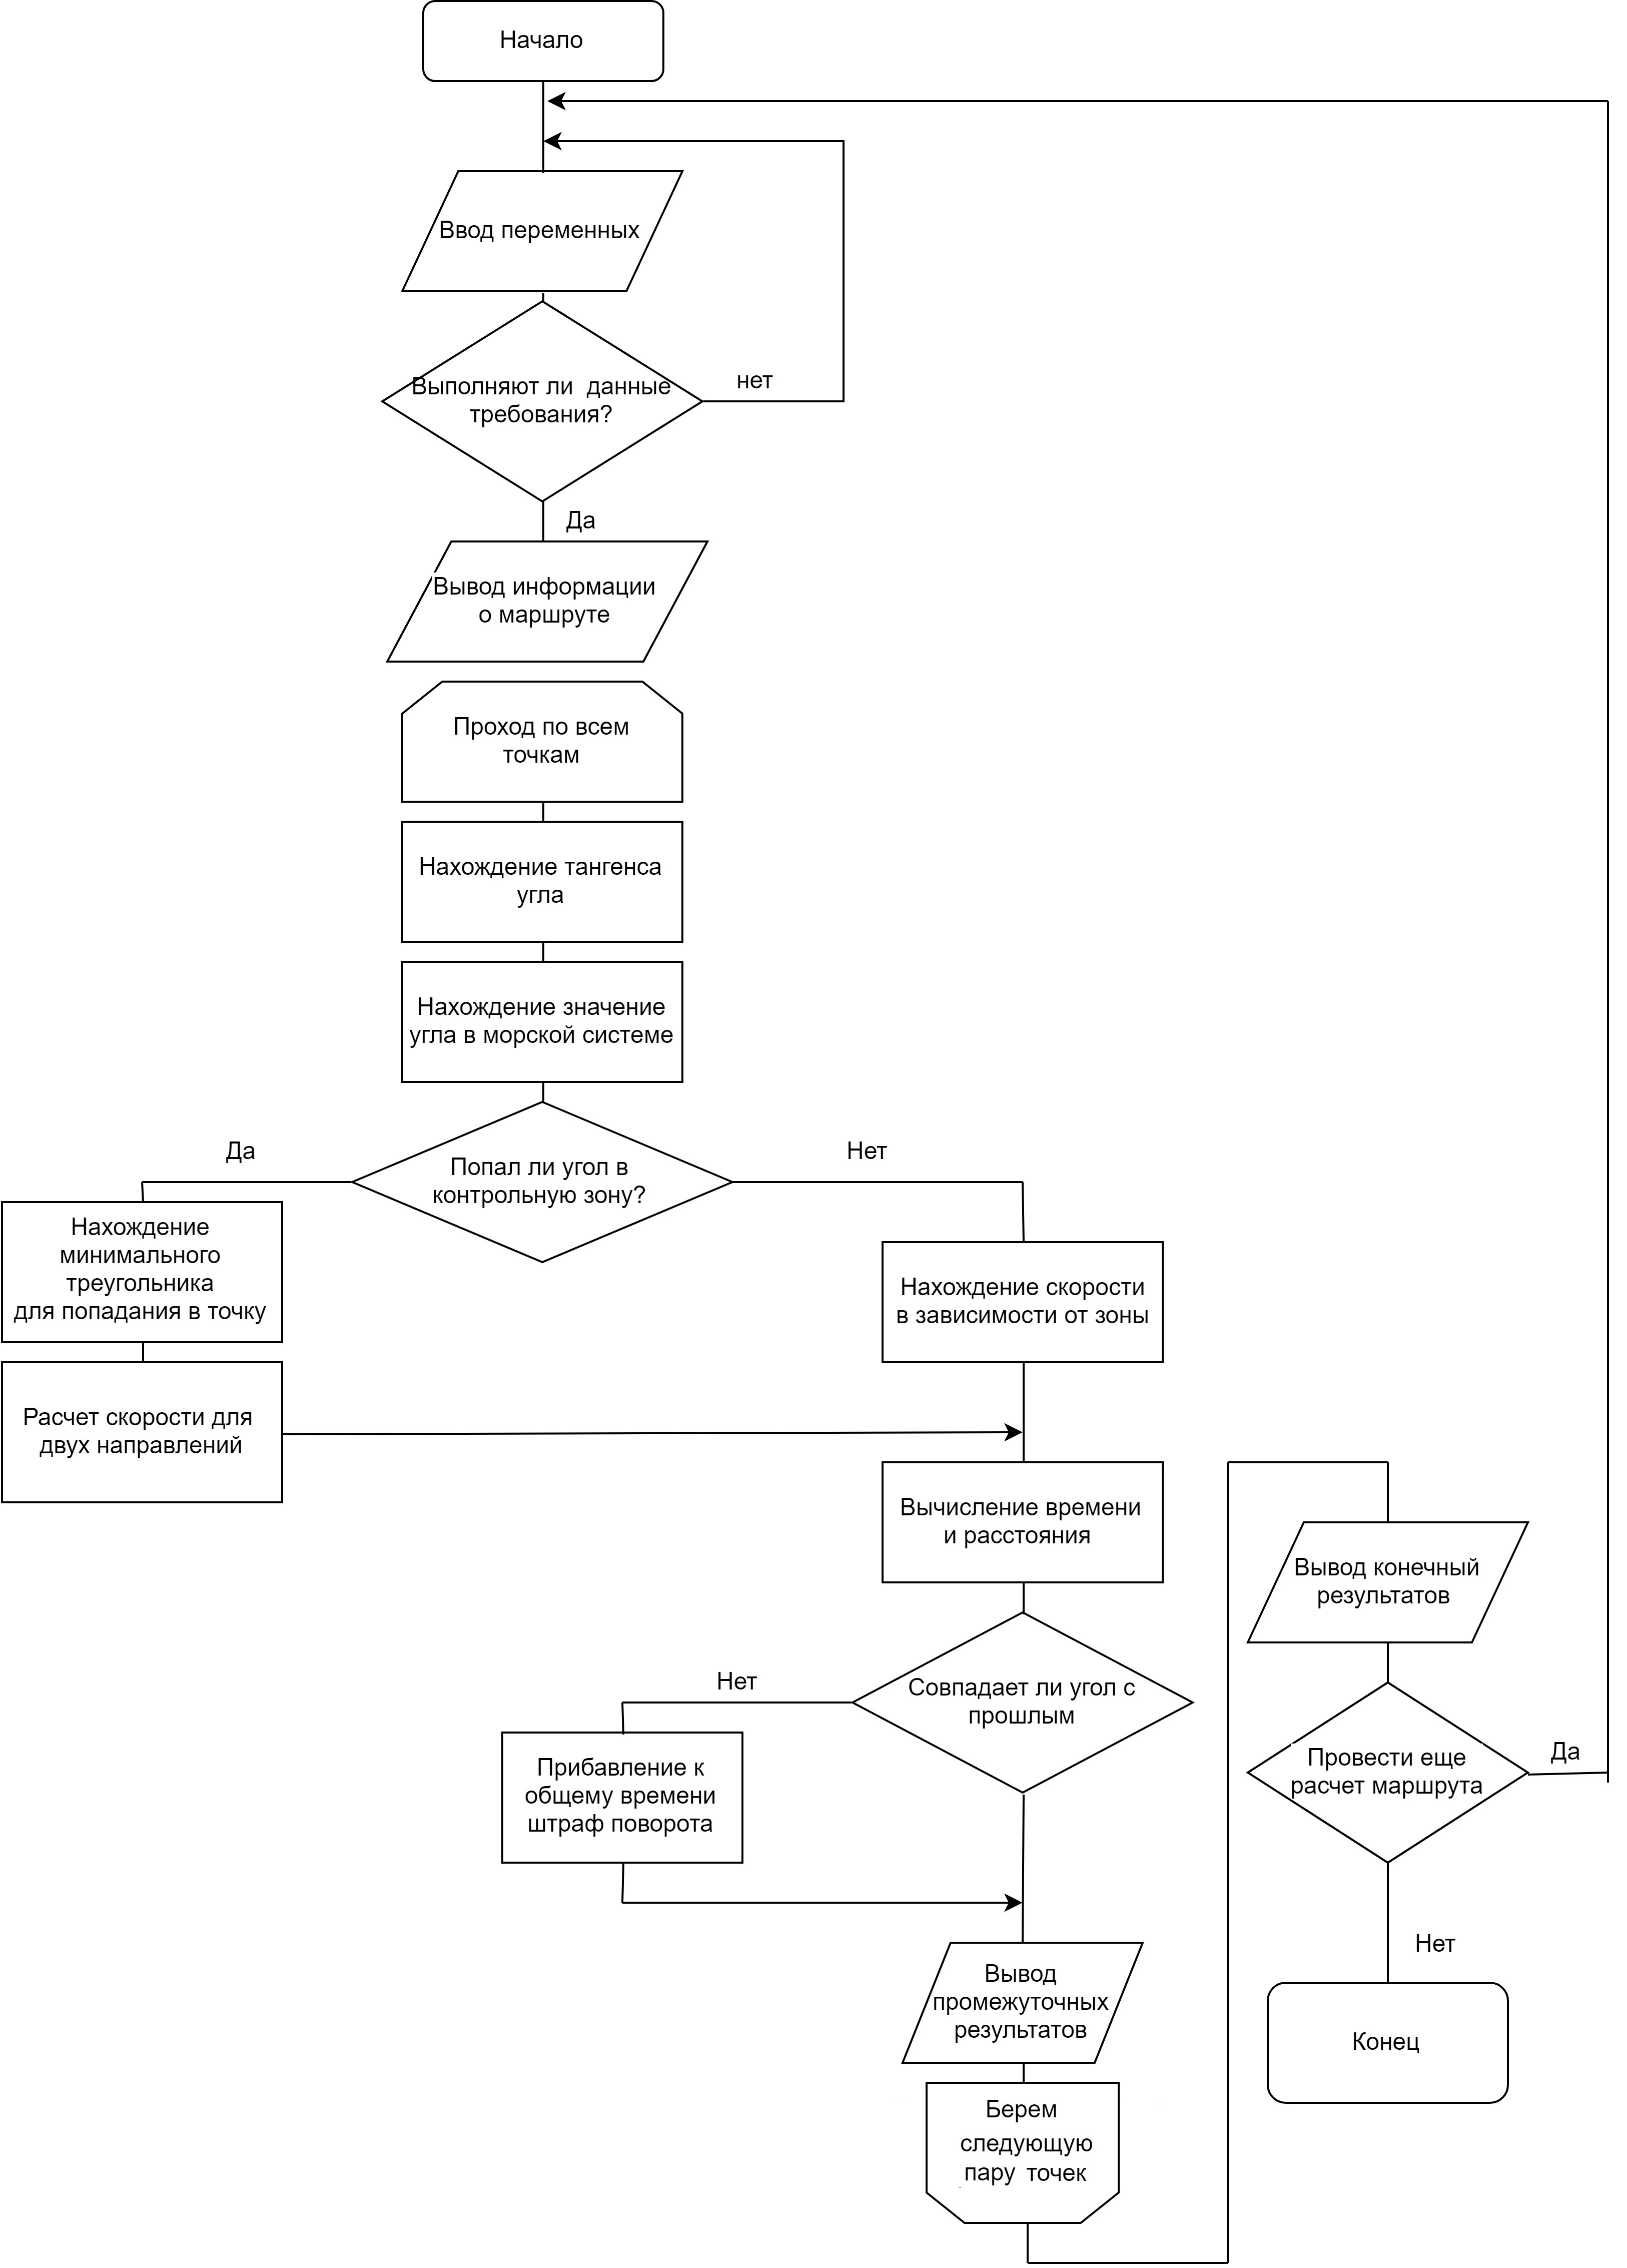
7
Пояснение программы

